DENUNCIA POR INCUMPLIMIENTO A LAS OBLIGACIONES DE TRANSPARENCIA

EXPEDIENTE: IVAI/DIOT/97/2018/III

SUJETO OBLIGADO: Ayuntamiento de Aquila, Veracruz.

En la ciudad de Xalapa-Enríquez, Veracruz de Ignacio de la Llave, siendo las diez horas con tres minutos del tres de diciembre de dos mil dieciocho, la C. Ariana Bonilla García, auxiliar jurídico, adscrita a la Dirección de Asuntos Jurídicos, procede a desahogar la diligencia de verificación del cumplimiento de las obligaciones de transparencia al Sistema de Portales de Obligaciones de Transparencia (SIPOT), respecto a la publicación de la información contenida en la fracción III, del artículo 15 de la Ley 875 de la Ley de Transparencia y Acceso a la Información Pública para el Estado de Veracruz de Ignacio de la Llave que le resulta aplicable al Ayuntamiento de Aquila, Veracruz, de conformidad con lo dispuesto en los numerales 39, párrafo segundo de la Ley de materia y 371 del Reglamento Interior del Instituto Veracruzano de Acceso a la Información y Protección de Datos Personales.
Lo anterior, para la debida substanciación de la denuncia por incumplimiento a las obligaciones de transparencia del expediente al rubro citado.
Visto lo anterior, se procede a desahogar la diligencia de verificación del Sistema de Portales de Obligaciones de Transparencia (SIPOT), sitio en https://www.plataformadetransparencia.org.mx/web/guest/sistema-portales, en donde se inspeccionó el contenido de la fracción III del artículo 15 de la Ley 875 de Transparencia, denominada “Las facultades de cada Área ”, misma que, conforme a los Lineamientos técnicos generales para la publicación, homologación y estandarización de la información de las obligaciones establecidas en el título quinto y en la fracción IV del artículo 31 de la Ley General de Transparencia y Acceso a la Información Pública, que deben de difundir los sujetos obligados en los portales de internet y en la plataforma nacional de transparencia, debe actualizarse de manera trimestral, en su caso, quince días hábiles después de alguna modificación y su periodo de conservación en los sitios de internet será vigente. Así, de la información visualizada en el SIPOT, se observó lo siguiente:

Artículo 15. Los sujetos obligados deberán publicar y mantener actualizada la información pública, de conformidad con los lineamientos que para el caso expida el Sistema Nacional, al inicio de cada año o dentro de los siguientes diez días naturales a que surja alguna modificación, de acuerdo con sus atribuciones y a disposición de cualquier interesado, conforme a lo siguiente:
__________________________________________________________________
III. Las facultades de cada área;

Periodo de actualización: trimestral
En su caso, 15 días hábiles después de alguna modificación.
Conservar en el sitio de Internet: información vigente

Verificación realizada a la Plataforma Nacional de Transparencia
Formato III - Las facultades de cada Área (Información 2018):

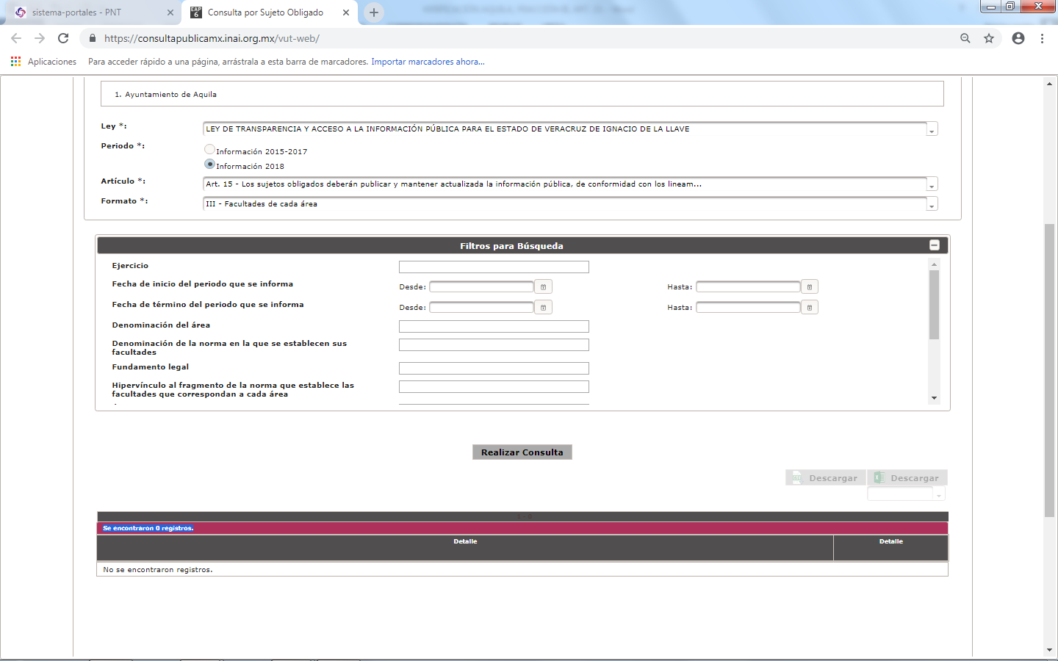
Observaciones:
El sujeto obligado no publica información alguna respecto de este formato.

Verificación realizada al Portal de Transparencia del sujeto obligado

Formato III - Facultades de cada área

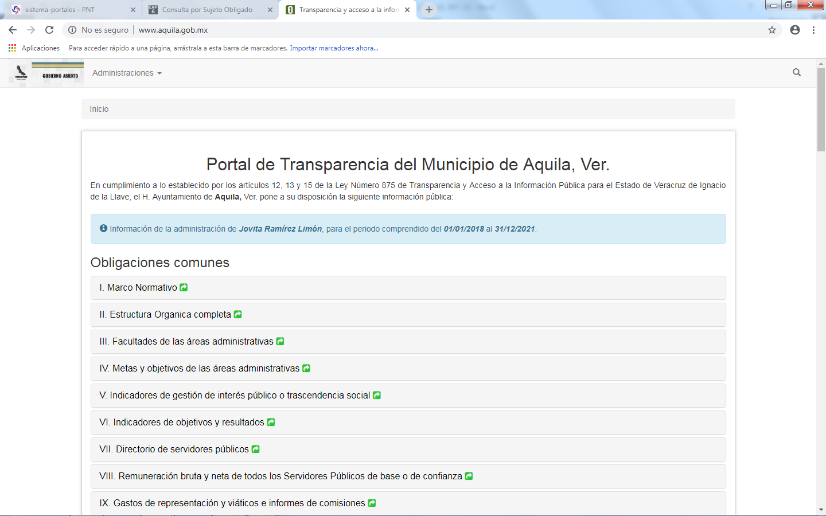

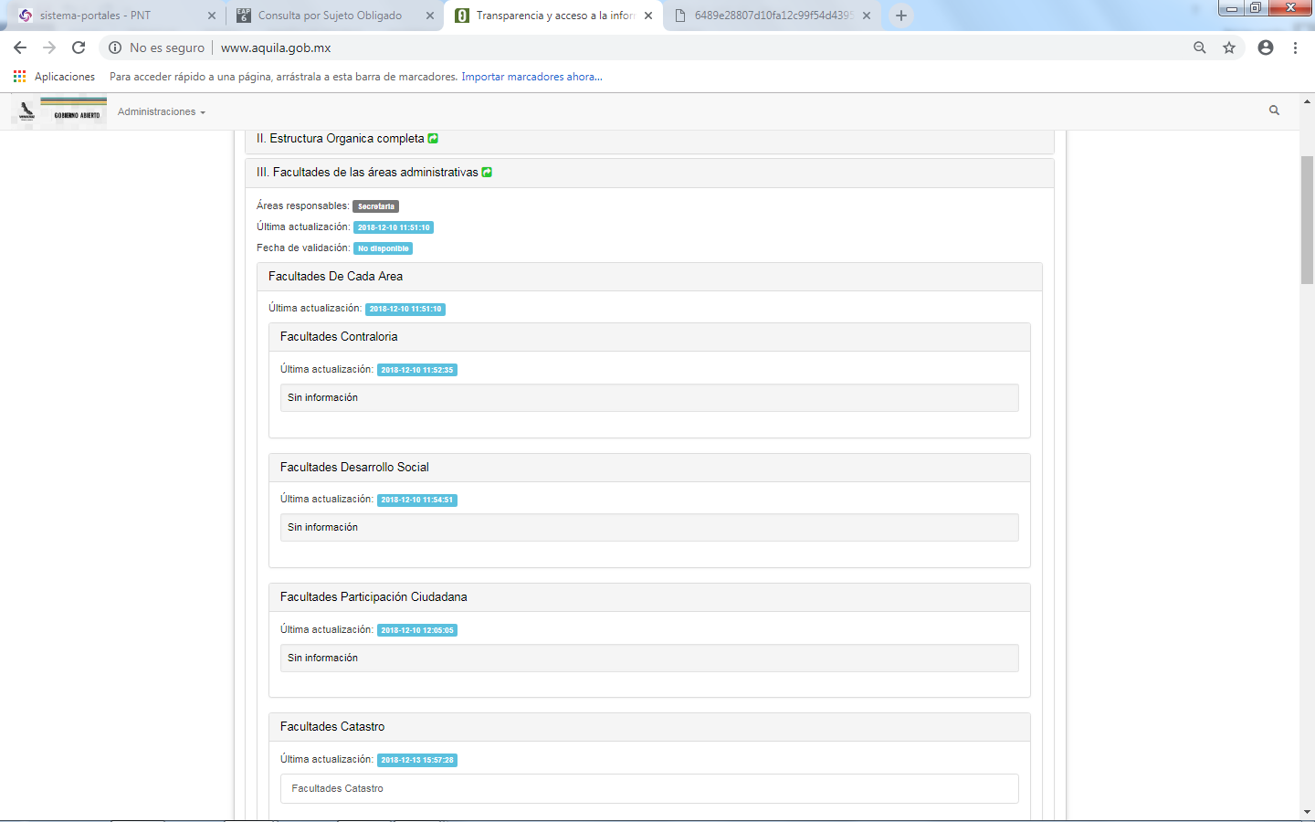
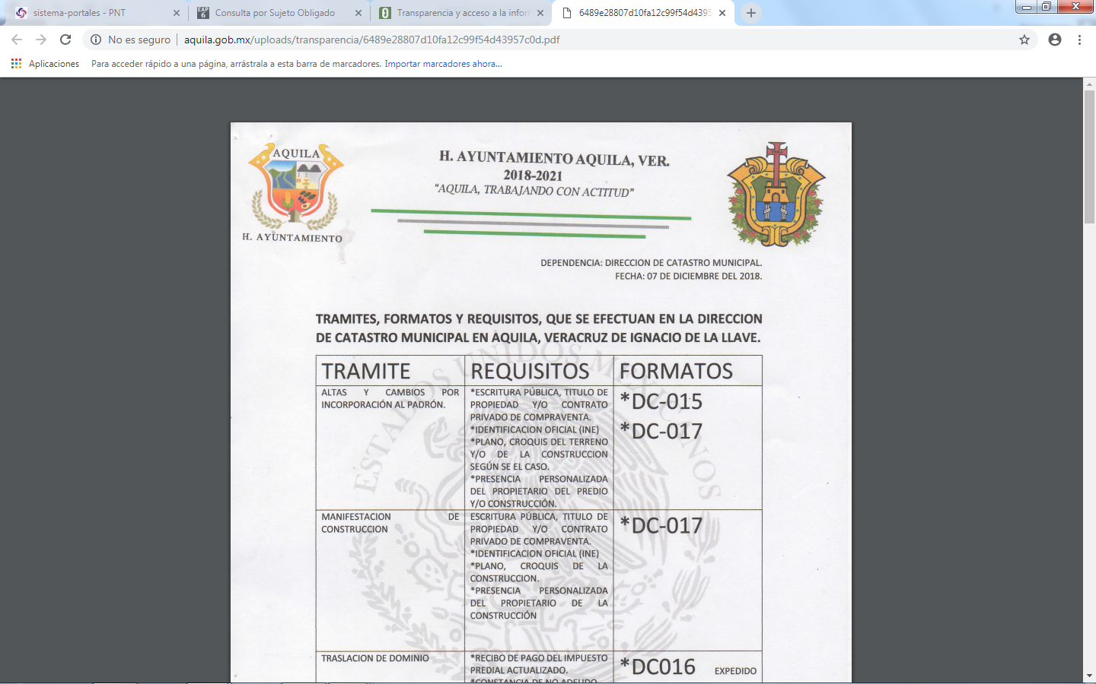
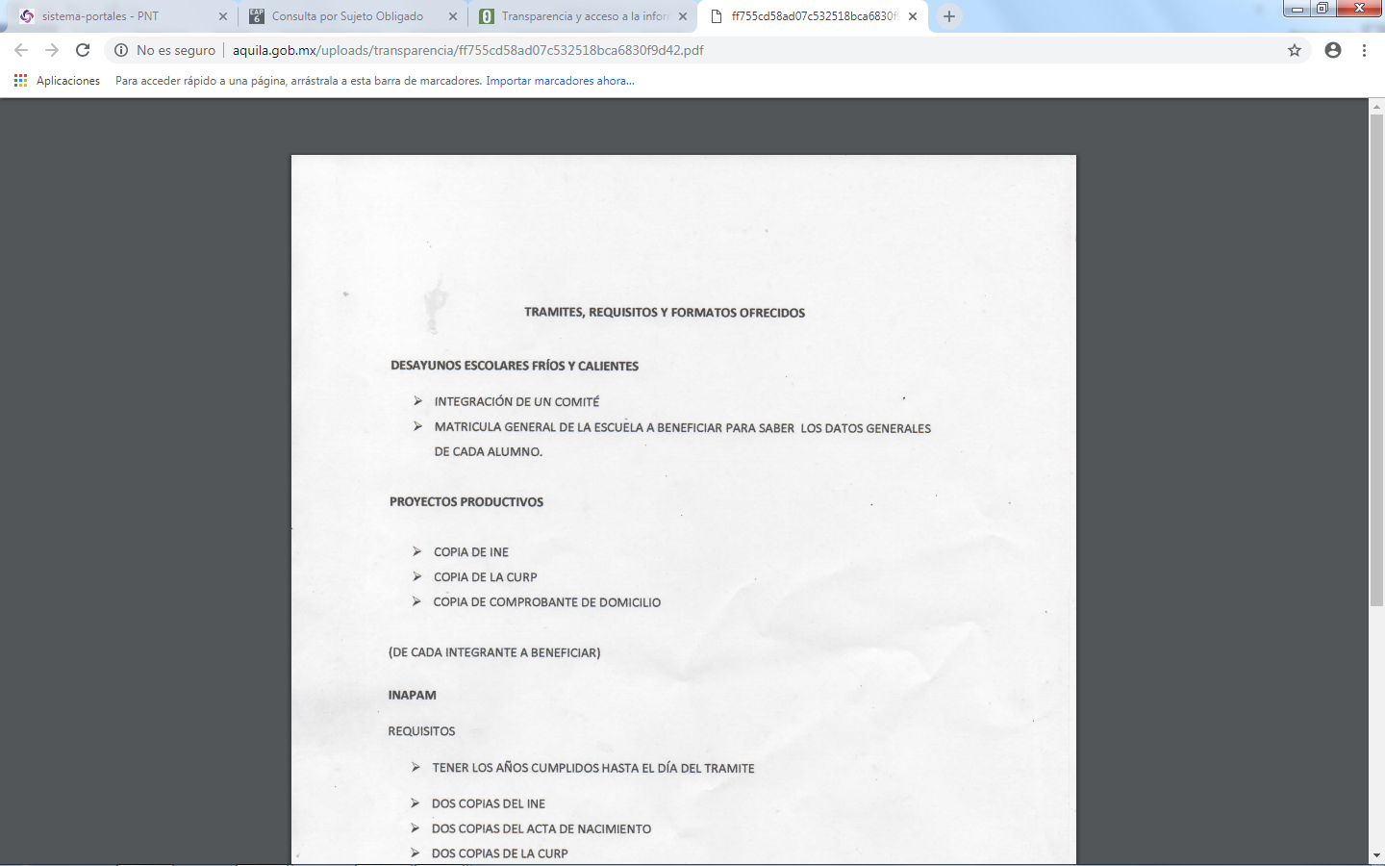
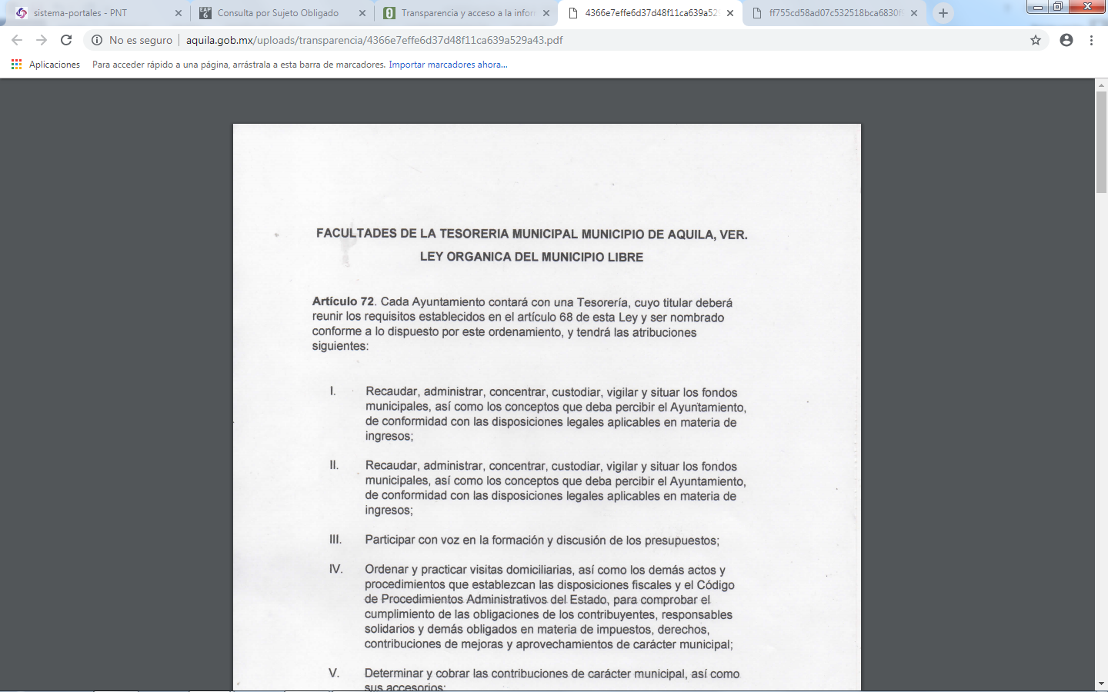Observaciones
El sujeto obligado omite utilizar los formatos especificados en cada rubro de información incluidos en los Lineamientos de la ley de la materia, además de carecer de información publicada respecto de esta fracción.
__________________________________________________________________
Una vez realizada la verificación de la información, siendo las veinte horas del día tres de diciembre de dos mil dieciocho, se da por concluida la presente diligencia.
Remítase la presente verificación al Comisionado en turno para los efectos legales a que haya lugar.
Atte.

_________________________________
C. Ariana Bonilla García.
Auxiliar jurídico adscrita a la Dirección de Asuntos Jurídicos.

